Тема урока:
«Связь литературы и музыки в изображении картин моря»

Цель: Создание условий для расширения кругозора обучающихся на примере связи творчества Римского-Корсакова с произведениями литературы и живописи.

Задачи:
1. Научить выделять средства музыкальной выразительности при слушании музыки и выборочно использовать их на практике при исполнении песни. Показать связь музыки с природой, силу музыкального воплощения природы и правдивого ее отображения в музыкальных произведениях.
2.Развитие творческого мышления и умение анализировать на примере прослушанных фрагментов музыкальных произведений , картин и литературных произведений.
3. Воспитание бережного отношения к произведениям искусства, формирование эстетического вкуса.

Музыкальный материал: Римский-Корсаков :«Три чуда» из оперы «Сказка о царе Салтане»,«Окиян-море синее»,вступление к опере «Садко»,песня «Колыбельная Волховы» из оперы «Садко».

Изобразительный ряд:портреты Н. Римского-Корсакова и А.С. Пушкина. Иллюстрация к опере «Садко»,картины моря.«Царевна Волхова»М.Врубель.

Ход урока.
На экране появляются картины моря.
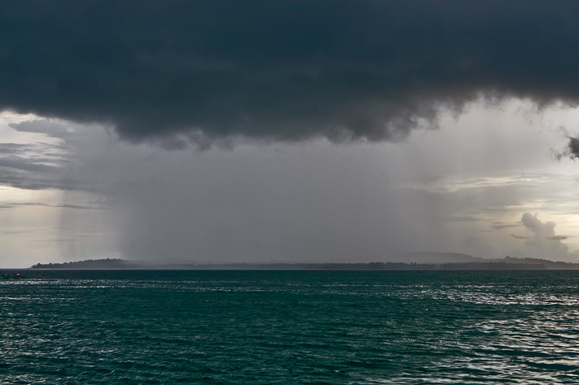
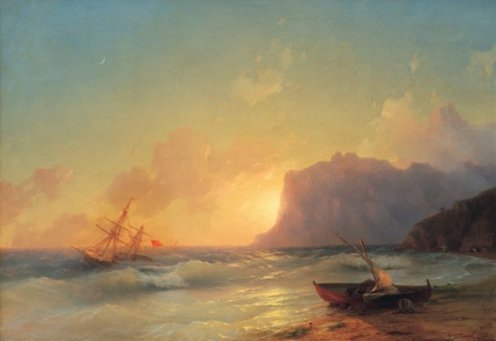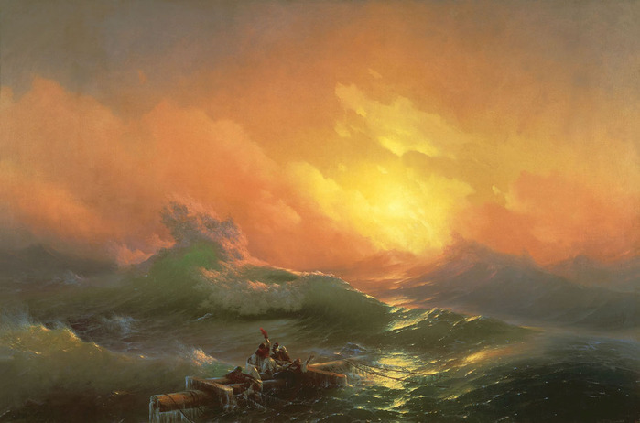

Звучит фрагмент вступления из оперы «Садко» «Окиян-море синее»Рассказывают об услышенном ,начиная со слов МОРЕ БЫЛО…..используя только прилагательные.(Все названные характеристики записываются на доске)
Ставится вопрос:
Учитель:
-Как вы думаете, применимы ли записанные прилагательные для того , чтобы охарактеризовать настроение человека?
-Какими прилагательными вы можете охарактеризовать свое настроение?

-Что вы видите на этих картинах?
-Как вы думаете, чем привлекла художников тема моря?
-Как можно связать море с настроением человека?
-Какая из картин больше подходит к этой музыке?
Аргументируйте свой ответ.
(Ответы учеников.Обсуждение)
Учитель:
Н.А.Римский-Корсаков обладал совершенно исключительным слухом: тональности в его сознании окрашивались в определенные цвета. Тональность этого вступления — ля бемоль мажор — ассоциировалась у него с темноватой, серо-синеватой окраской.

- Вспомните главное отличие музыки от других видов искусства.(Музыка-искусство временное, его нельзя потрогать, понюхать или остановить.)
Музыка передает настроение, постоянно находится в движении, изменяется, и каждый воспринимает эти изменения по-разному.
Перечислите особенности, присущие морской стихии? (Постоянно изменяется,движется,в разные дни выглядит по-разному.)
-Эти черты заметили и музыканты. С помощью особых средств выразительности они смогли достаточно точно воспроизвести звучание морской стихии. Причем море в их произведениях обладает собственным характером, а порой является полноправным участником событий.
Звучит фрагмент из оперы « Сказка о царе Салтане». Фрагмент называется «Три чуда».
Учитель:
-О каких чудесах рассказывали купцы царю? (Живет в городе белка, песенки поет да орешки все грызет. Выходят из моря 33 богатыря. Появляется царевна-Лебедь.)
- Догадаться по музыке, где какое чудо.
(Фрагмент трех чудес.)
Первое чудо- это…? (Царевна-Лебедь.)
-Объясните, почему?
-Второе чудо- это…? (Бека, поющая песенки.)
- Что за подсказка прозвучала в музыке? (Р.н. песня «Во саду-ли, в огороде».)
- А третье чудо? ( Витязи морские.)
-Что в музыке подсказало вам такой ответ? (Плавное изменение громкости, как будто набегающие волны, повторения.)
-Зачитывается отрывок из сказки А.С.Пушкина «Сказка о царе Салтане»
В свете ж есть иное диво.
Море вздуется бурливо,
Закипит, подымет вой,
Хлынет на берег пустой,
Расплывется в шумном беге.
И очутятся на бреге
В чешуе, как жар горя,
Тридцать три богатыря.
-Какими словами автор передает характер морской стихии, ее непредсказуемость, красоту и мощь?
Игровой момент.Упражнение «Волна».
Садимся ровно, по сигналу учителя дети мягко набирают воздух и шипят. Внимательно следят за рукой.Когда надо прибавляют звук, а когда нужно уходят.
Учитель:
-Какими средствами выразительности достигается эффект бегущей волны?
(Нарастающая и стихающая динамика,плавное ведение мелодии)
У моря тоже могут быть разные смены настроения.Перемены настроения моря очень тонко подметил великий русский писатель.(показывается портрет А.С.Пушкина).
Дети читают заранее подготовленные отрывки из «Сказки о рабаке и рыбке»,где описывается море.
(Фрагменты сказки и их обсуждение)
Появляется портрет Н.В.Римского-Корсакова.
Учитель:
-Почемуэтот портрет появился с портретом А.С.Пушкина?
Ученик:
-Это Н.А.Римский-Корсаков.Он написал оперы на сказки А.С.Пушкина.
Учитель:
Этих людей называют великими сказочниками :Пушкина в литературе,аН.В.Римского-Корсакова в музыке.Музыка,которая звучала на этом уроке написана этим прекрасным композитором.Он наделяет море человеческими чертами.
Появляется иллюстрация к опере «Садко».
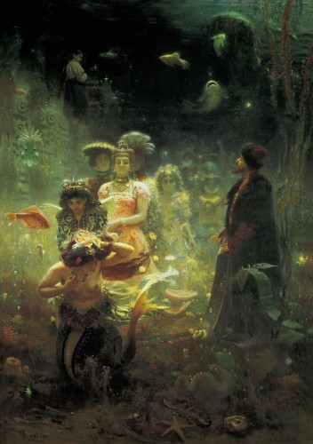
-Где это происходит?(Обсуждение)
Н.В.Римский–Корсаков написал замечательную оперу –сказку «Садко», в основу которой положил северорусскую новгородскую былину про бесстрашного мореплавателя Садко, про волшебную силу его искусства.
В опере «Садко», как в любой сказке , много чудес. Но самое большое чудо сотворило искусство человека.Оно превратило фантастическое существо,бездушную красавицу Волхову в чудесного доброго человека, которая горячо любит и готова отдать свою жизнь во имя счастья людей.
На экране появляется картина М.Врубеля «Волхова» и звучит песня Волховы из оперы «Садко».
Выявляем отношение детей к песне:
Уровень понимания характера, смысла и содержания музыкального образа. Анализируем важные выразительные средства, уровень понимания характера, за счет чего композитор создает образ.
Разучивание «Колыбельной Волховы».
Добиваемся постижения смысла художественного образа песни. Работа над выразительностью исполнения. Формирование вокально-хоровых умений и навыков.
Закрепление материала .
На партах лежат конверты с заданием.При помощи схемы прочесть любимую поговорку героя былины Садко.(«Гусли-мысли мои,песня-думка моя»)
-Какой смысл содержится в этих словах.
Композиторы,художники и музыканты относились к морю как к живому существу.
Прощай же, море! Не забуду
Твоей торжественной красы
И долго, долго слушать буду
Твой гул в вечерние часы.
В леса, в пустыни молчаливы
Перенесу, тобою полн,
Твои скалы, твои заливы,
И блеск, и тень, и говор волн.
Поэт разговаривает и прощается с морем, как полноправным собеседником, а композитор воспел красоту моря языком музыки.
Домашнее задание: используя интернет-ресурсы, найдите картины, которые раскрывают многообразие морской стихии и соотнесите их с творчеством А.С.Пушкина и Н.А.Римского-Корсакова.
Рефлексия: Написание синквейна , который бы выразил ваше настроение в конце урока , на примере разного состояния моря. Объяснение написания синквейна. Подведение итога. Выставление и комментирование оценок.

